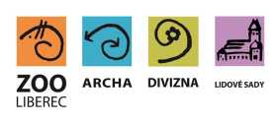
Zoologická zahrada Liberec
příspěvková organizace

OBJEDNÁVKA / ORDER
Vystavil: xx
tel. xxx
email:xxx
OBJEDNÁVKA č. OBJ1076/2019
Datum:
Dodavatel:
ART Vision spol. s r.o.
IČ:25412540
DIČ:CZ25412540
Odběratel:
Zoologická zahrada Liberec,
příspěvková organizace
Lidové sady 425/1
460 01 Liberec 1
IČ: 00079651
DIČ:00079651
Vyřizuje: xxx
Předmět objednávky/ Subject of order:
Audiotechnika pro ozvučení areálu LAN
Popis dodávky/ Specification:
audiozařízení viz příloha
-Vstup
-Cukrárna čapí hnízdo
-Lachtani
xxx
Předpokládaná cena max. vč DPH:220 000,00 Kč
Termín dodání/ Date of Delivery:
Poznámka/ Note:
V případě že, fakturovaná částka bude vyšší než částka v objednávce, bude faktura vrácena.
Faktury v elektronické podobě zasílejte na adresu: xxx

